**Сценарій тематичної лінійки**

**«Пишаюсь тим,що я – Вкраїни син!» присвячений Дню Соборності України**

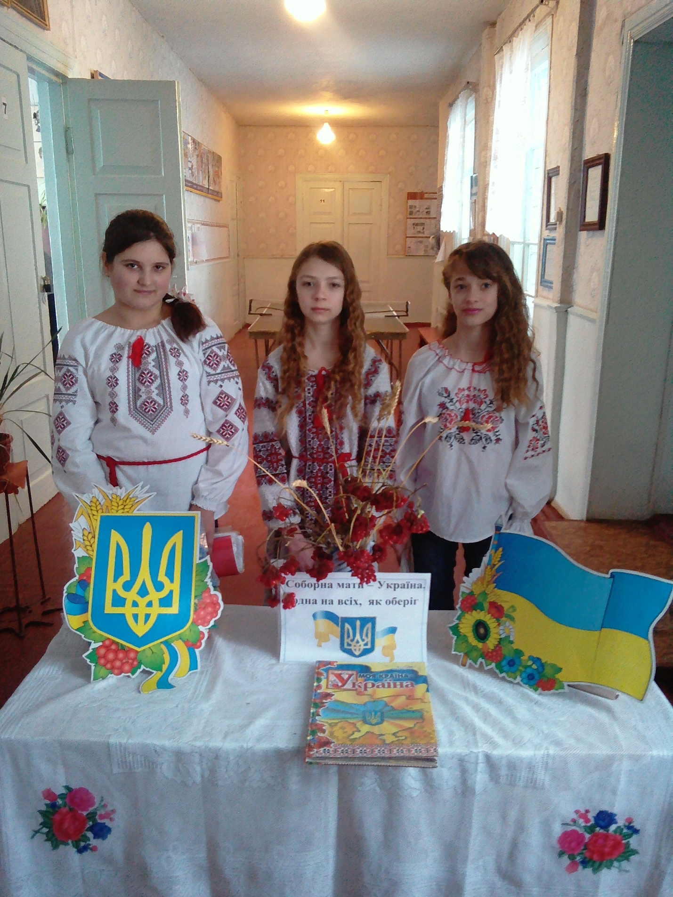

Мета. Виховувати в учнів почуття патріотизму, національної гордості, любові до рідного краю, розуміння причетності до всіх подій, які відбуваються в Україні, формувати переконаність у нетлінності духовних скарбів народу, глибоку повагу до мови, минувшини та сьогодення рідної України.

Стоїть дівчина у калиновім вінку,

Ошатно вбрана, у руках пшениця.

Співає пісню у вишневому саду,

Бере водицю чисту із криниці.

Вона прекрасна, та у погляді – печаль.

Вона багата й щедра, та змарніла.

Безмежний відчай у її очах,

А віра де, де радість, де ж надія?

Її роками намагалися зламати,

Забрати все, залишивши зневіру.

Не можна лиш словами описати,

Яка ти змучена й стражденна, Україна

Ти – дівчина в калиновім вінку,

Ти – солов’їна пісня, сонячне проміння.

Зазнала горя на своїм віку,

Відчула гноблення, приниження,гоніння.

Сьогодні повстаєш ти із колін,

Із рук скидаєш ланцюги й кайдани.

Пишаюсь тим, що я – Вкраїни син!

Що маю в серці іскру полум’яну.

Бо полум’я без іскри не горить,

А без бажання не здійсниться мрія.

Вже настає та світла ясна мить,

Коли в Твоїх очах з’явиться надія.

І віра, й радість, й щастя у душі:

Твоїй душі – безмежній і глибокій.

Душі, що любить віддано усіх

Своїх синів і дочок синьооких.

України сни! І я пишаюсь цим.

Пишаюся вербами і небом голубим.

Пишаюсь дружною великою родиною,

Пишаюсь своєю Батьківщиною!

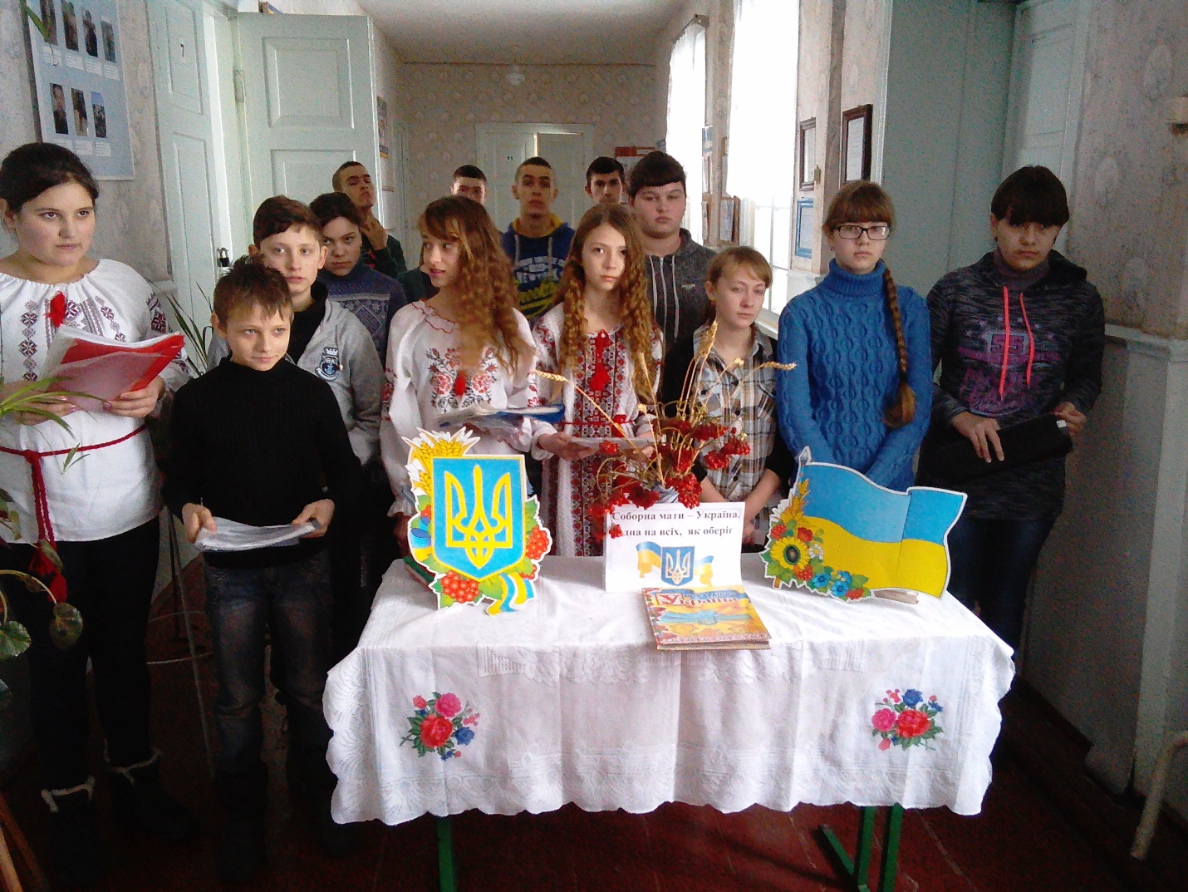

День 22 січня 1919 року увійшов до національного календаря, як велике державне свято – День Соборності України . Саме того дня у золотоверхому Києві під перегук дзвонів Святої Софії було ухвалено про об’єднання двох, розділених історичною прірвою, гілок українського народу.

Горнусь до тебе, Україно,

Як син до матері горнусь,

За тебе, рідна і єдина

Щодня я богові молюся:

Щоби послав щасливу долю,

Тобі, народу моєму,

Щоб освятив жаданну волю,

Що дарував тепер йому.

Горнусь до тебе, Україно,

Щоб нас ніхто не роз’єднав,

Підставлю плечі, щоб калину

У лузі вітер не зламав.

У нас є лицарі, гетьмани,

Щоб за собою поведуть.

І вікові, глибокі рани

На вашім тілі заживуть.

Молюся за тебе, Україно,

І свої сили віддаю,

Щоб відродити із руїни

Наш дух і славу бойову.

Очистимо усі джерела,

Дніпро, Славута оживе

І заспіваємо: «Ще не вмерла/

Країна наша і не вмре!»

Звучить гімн «ще не вмерла Україна»

Українська історія 20-початок 21 століття містить багато значних подій. Майже всі вони відбувалися під знаком боротьби за відновлення власної духовності. Суперечливість і часто трагізм на цьому шляху лише підкреслювали складність у реалізації найголовнішого завдання української національної ідеї. І для кожного свідомого українця суспільно важливі явища і дати, люди, факти, відкриті й замовчувані сторінки нашого минулого є близькими й дорогими.

Незчисленні покоління українців через віки мріяли про свою незалежну соборну державу, про те, щоб усі етнічні землі, в різні часи поділені між різними імперіями, нарешті, з’єднались в єдине ціле.

Таким історичний момент настав наприкінці другого десятиліття 20 століття.

Сутнісною рисою українською соборності є інтеграція етнічних земель.

Величина і свята, моя ти Україно,

Лише тобі карать нас і судить.

Нам берегти тебе, Соборну і єдину,

І нам твою історію творить!

Унітарність нашої держави закріплена в Конституції України, а цілісність території виступає ключовими фактором її суверенітету.

Сьогодні незалежна Україна стрімко увійшла у світове співтовариство. Подальша її інтеграція, насамперед до європейської спільноти, потребує виваженої державої політики у міжнародній сфері, гармонізації зовнішньополітичних орієнтацій різних груп населення, забезпечення високого міжнародного іміджу України.

Поза сумнівом, події січня 1919 року стали героїчною сторінкою нашої історії, безцінним надбанням духовної скарбниці українського народу.

Ніби звертаючись др. Нас, з творців Акту Злуки говорив про день 22 січня: «Це така дата, що її виучувати будуть напамять українські діти грядущих поколінь побіч таких дат, як дата Хрещення Русі, як битва під Полтавою або зруйнування Січі». Його слова справді стали пророчими.

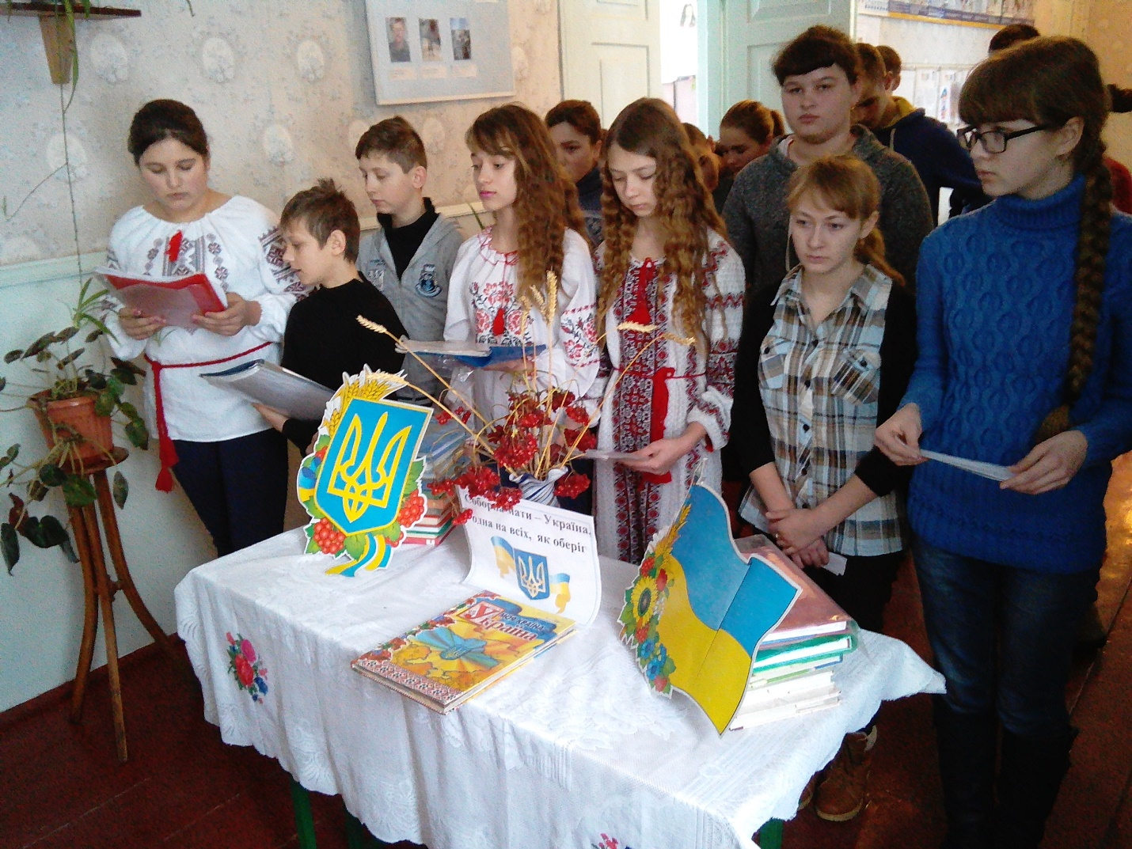

Боже – Отче всемогутній,

Захисти коханий край!

Дай нам вийти у майбутнє,

Мужність і сміливість дай!

Хай собори на руїні

Стануть там, де Ти прорік.

Незалежній Україні -

Слава нині і повік!

В Універсалі Директорії УНР підкреслювалося: «Здійснилися віковічні мрії, якими жили і за які умирали кращі сини України. Однині є єдина незалежна Українська Народна Республіка». І хоча цій благородній ідеї не судилося втілитися на початку ХХ століття, події 1918-1919 року відіграли визначну історичну роль. Вони стали виявом підґрунтя для відродження сучасної незалежної, соборної України.

На цьому підґрунті розвивалися події 22 січня 1990 року,коли історичну естафету поборників незалежності України гідно підтримали наші сучасники, поєднуючи живими ланцюгом злуки Київ і Львів, Схід і Захід України.

Відзначення Дня Соборності, вшанування творців Акту Злуки – це не тільки зовнішня суспільна потреба, а й наш моральний обов’язок.

Віримо, що територіальна цілісність України, скріплена кров’ю мільйонів незламних борців, навіки залишатиметься непорушною. Ми маємо усвідомлювати, що лише в єдності дій та соборності душ можемо досягти величної мети – побудови економічно й духовно багатої, вільної й демократичної України, якою пишатимуться наші нащадкі багатої, вільної й демократичної України, якою пишатимуться наші нащадки. Плекайло все, що працює на ідею загальнонаціональної єдності, повсякчас пам’ятаючи про незлічені жертви, принесені на вівтар незалежності, соборності, державності.

Благословенна будь, земля моїх батьків

І щедра нива степових просторів,

Що пам’ятає славу козаків

Своїх захисників, своїх героїв.

Ми вірим в майбутнє твоє, Україно!

Говорять сьогодні дорослі й малі

Бо ти в нас – найкраща , бо ти в нас єдина,

Немає такої, як ти на землі.

Молюсь за тебе Україно

Молюсь за тебе кожен час

Бо ти у нас одна-єдина-

Писав в своїх віршах Тарас

Молюсь,- казав він, щоб у тебе

Не було між людьми війни,

Щоб завжди було чисте небо

На нашій стомленій землі.

Щоб завше у садку смерека

Весняним квітом під вікном цвіла,

І прилітала з вірою лелеки,

Щоб гомін хвиль послухати Дніпра!

Тобі, Україно, мій мужній народе,

Складаю я пісню святої свободи,

Усі мої сили і душу широку

Й життя я віддам до останнього кроку,

Аби ти щаслива була, Україно,

Моя Батьківщина!

Я співаю про тебе, прекрасна країно,

Де хлібами духмяними вкрит поля,

І про шляхи твій до волі, моя Україно,

Незалежна та славна слов’янська земля.

Пісня «Я – України сни»

Рідна земля моя,

Я листок твій зелений,

Пісня в шелесті трав,

Промінь сонця в росі.

Я з грудей твоїх п’ю,

Україно, натхнення,

Я спішу до землі,

Що цвіте у красі.

Скільки світлих доріг

Ти для мене відкрила

До висикох зірок у широкі поля,

У мені твоя кров,

У мені твоя сила,

Найдорожча з усіх,

Рідна земле моя!

